- a) Az alábbi gráf minimális költségű feszítő fáját kell meghatározni a tanult kék és piros szabályok felváltva történő alkalmazásával. Írja le mindkét szabály pontos definícióját! Határozza meg a minimális költségű feszítőfát, kezdje kék szabállyal. Színezzen ki minden élt!
b) Adja meg az első négy kék szabályt, aszerint ahogy a Prím algoritmus meghatározná a feszítő fát, ha az 5-ös csúcsból indítjuk. (12 pont)
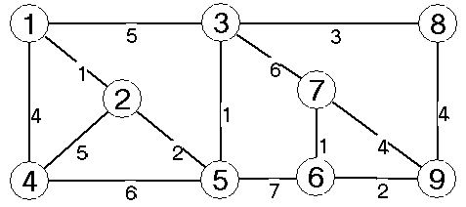
- Határozza meg a tanult algoritmussal az alábbi gráf erősen összefüggő komponenseit. Szemléltesse az algoritmus működését, írja a csúcsok mellé a mélységi és befejezési számokat. A bejárásnál a csúcsok és élek sorrendje lexikografikus! Az első bejárás közben osztályozza a gráf éleit, írja rá az élekre melyik osztályba tartoznak! (12 pont)
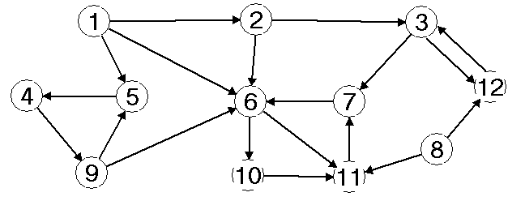
- Szemléltesse a Quick-Search mintaillesztő algoritmus működését az alábbi szövegen és mintán. Rajzolja a szöveg alá a mintát minden eltolás után. Írja fel a Shift fgv értékeit (feltesszük, hogy az ABC csak a szövegben és mintában szereplő jelekből áll). Hány összehasonlítást végez az algoritmus? (8p)
S= DABEDAECCDACDGHIDADAECCAD
M=DAECCA
- Ábrázolja az LZW tömörítő algoritmus működését az alábbi szövegen, milyen sztringek kerülnek be a sztringtáblába, milyen kóddal és alternatív kóddal. Adja meg, mi lenne az algoritmus outputja. (8p)
S=CBBACBBACBBAACACBBC

BONUS FELADAT (12p)
Struktogram készítés egy viszonylag egyszerűen megoldható gráfos feladatra (minden tanult algoritmus szóba jöhet - az első témakör algoritmusai is).

